202313103K5

如图所示，两平行金属板A、B间为一匀强电场，A、B相距6 cm，*C*、*D*为电场中的两点(其中*C*点在金属板上)，且*CD*＝4 cm，*CD*连线和电场强度方向成60°角。已知电子从*D*点移到*C*点静电力做功为3.2×10－17 J，电子电荷量*e*＝1.6×10－19 C，求：

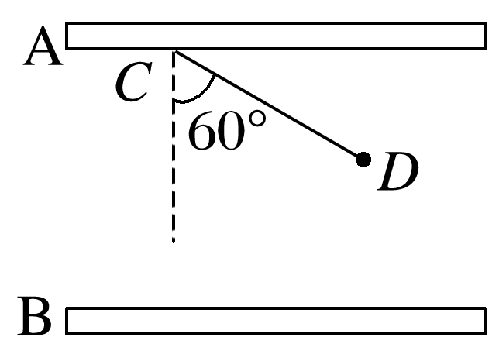

(1)匀强电场的电场强度大小；

(2)A、B两板间的电势差；

(3)若A板接地，*D*点电势为多少。